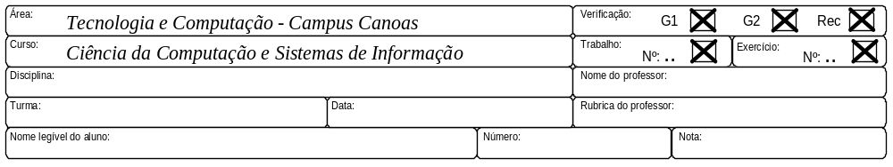
G1 G2 Rec
1
Ciência da Computação
Banco de Dados I
Christiano Cadoná
/ /

Dado o Diagrama ER Abaixo, responda as questões que se seguem:
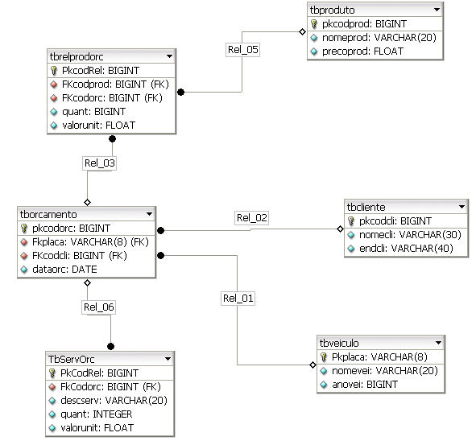

- Liste o SQL que cria a tabela de orçamento juntamente com o SQL para criação da chave primária e estrangeira da tabela em questão
CREATE TABLE tborcamento (
pkcodorc integer not null,
placa varchar(8) DEFAULT NULL,
fkcodcli integer DEFAULT NULL,
dataorc date DEFAULT NULL
);

alter table tborcamento add constraint tborcamentopk primary key(pkcodorc);

- Descreva o Sql necessário para cadastrar um orçamento com o código 5, placa do veiculo INC-1515 código do cliente 1 e data do orçamento 30/06/2011.

insert into tborcamento values (5, 'INC-1515', 1, '30/06/2011');

- Descreva o código SQL que apaga todos os veículos do ano 1999 cuja placa inicie com a letra “B”.

DELETE FROM tbveiculo WHERE ANOVEI = 1999 and UPPER(PLACA) LIKE UPPER('B%');

- Descreva o Código SQL que apaga todos os veículos que foram orçados no ano de 2011

DELETE TBVEICULO WHERE PLACA IN (SELECT PLACA FROM TBORCAMENTO WHERE EXTRACT(YEAR FROM DATAORC) = 2011);

- Descreva o Código SQL que apaga todos os veículos que foram orçados no ano de 2011, cujos veículos orçados possuam em sua placa o final “2”.

DELETE FROM TBVEICULO WHERE PLACA IN (SELECT PLACA FROM TBORCAMENTO WHERE EXTRACT(YEAR FROM DATAORC) = 2011) AND UPPER(PLACA) LIKE UPPER('%2');

- Mostre o código SQL necessário para alterar o valor unitário de todos os serviços para mais 10%, de todos os serviços que possuam o valor inferior a R$10,85

UPDATE TBSERVORC SET VALORUNIT = VALORUNIT + VALORUNIT * 0.1 WHERE VALORUNIT <= 10.85

- Descreva o código SQL necessário para alterar o nome do cliente para “Joaozinho” e o endereço para “Rua da felicidade” do cliente de código 1.

UPDATE TBCLIENTE SET NOMECLI='Joaozinho', ENDCLI='Rua da felicidade' WHERE PKCODCLI=1

- Descreva o código SQL necessário para alterar a data de orçamento para 15/06/2011, todos os orçamentos dos clientes que iniciam pelo nome de “A” ou “B” cujo veículo possua o ano de 1998, orçados no dia 15/06/2011, que possuem em seu orçamento um total em peças maior do que R$ 10,85

UPDATE TBORCAMENTO SET DATAORC='15/06/2011' WHERE FKCODCLI IN (
SELECT PKCODCLI FROM TBCLIENTE WHERE UPPER(NOMECLI) LIKE UPPER('a%') OR UPPER(NOMECLI) LIKE UPPER('b%'))
AND PLACA IN (
SELECT PLACA FROM TBVEICULO WHERE ANOVEI=1998)
AND DATAORC='15/06/2011'
AND PKCODORC IN (SELECT FKCODORC FROM TBSERVORC WHERE (VALORUNIT * QUANT) > 10.85);

- Mostre o código SQL que lista o nome de todos os clientes que possuam “SILVA” em seu nome em ordem de nome de cliente.

SELECT * FROM TBCLIENTE WHERE UPPER(NOMECLI) LIKE UPPER('%silva%') ORDER BY NOMECLI

- Liste o total do orçamento de número15(tanto de peças e serviços)

select sum(quant) as Pcs, count(*) as QtdSer from tborcamento left join tbservorc on tborcamento.PKCODORC = tbservorc.FKCODORC where tborcamento.pkcodorc = 15

- Liste o número do orçamento, o nome do cliente, a placa do carro, o total em peças, o total em serviços e o total geral(peças+serviços) de todos os orçamentos do mês de no junho;

select tborcamento.pkcodorc, nomecli,tbveiculo.placa,quant,valorunit,quant + valorunit as totGeral from tbcliente left join tborcamento on tborcamento.fkcodcli = tbcliente.pkcodcli left join tbservorc on tborcamento.PKCODORC = tbservorc.fkcodorc left join tbveiculo on tborcamento.placa = tbveiculo.placa where extract(month from dataorc) = 6

- Liste a placa do carro e o ano de todos os veículos do cliente “Joaozinho” orçados entre 10/02/2011 e 20/06/2011 cujo ano do veículo seja superior a 2007 em ordem de placa do carro.

select tbveiculo.placa, anovei from tbveiculo left join tborcamento on tborcamento.placa = tbveiculo.placa where tborcamento.dataorc >= '10/02/2011' and tborcamento.dataorc <= '20/06/2011' and anovei = 2007 order by tbveiculo.placa

- Liste o SQL que retorna o nome dos clientes, a quantidade de orçamentos, a soma de todos os seus orçamentos e a média de orçamentos de todos os clientes de endereço iniciando por “rua” ou “Av”

select nomecli, count(*), sum(quant*valorunit), sum(quant*valorunit)/count(*) from tbcliente left join tborcamento on tborcamento.fkcodcli = tbcliente.pkcodcli left join tbservorc on tborcamento.PKCODORC = tbservorc.fkcodorc where upper(tbcliente.endcli) like upper('rua%') or upper(tbcliente.endcli) like upper('av%') group by nomecli

- Liste o numero do orçamento que possui o menor código de orçamento do cliente que possui o maior código de cliente.

select min(pkcodorc) from tborcamento where fkcodcli = (select max(pkcodcli) from tbcliente)

- Liste o nome de todos os produtos utilizados nos orçamentos do veículo “fusca” do cliente “Joao” que possuíram em seu serviço “troca da mangueira”

select tbproduto.nomeprod from tbproduto left join tbrelprodorc on tbrelprodorc.fkcodprod = tbproduto.pkcodprod left join tborcamento on tborcamento.pkcodorc = tbrelprodorc.FKCODORC left join tbservorc on tbservorc.fkcodorc = tborcamento.pkcodorc left join tbveiculo on tborcamento.placa = tbveiculo.placa left join tbcliente on tbcliente.pkcodcli = tborcamento.fkcodcli where upper(tbveiculo.nomevei) = upper('fusca') and upper(tbcliente.nomecli) = upper('Joao') and upper(descserv) = upper('troca de mangueira')

- Liste o SQL que retorna o número do orçamento e a soma de todos os produtos do orçamento que possui o menor código de orçamento do cliente “Joaozinho”

select tborcamento.pkcodorc, sum(quant*valorunit) from tbcliente left join tborcamento on tborcamento.fkcodcli = tbcliente.pkcodcli left join tbservorc on tborcamento.pkcodorc = tbservorc.fkcodorc where tborcamento.pkcodorc = (select min(tborcamento.pkcodorc) from tbcliente left join tborcamento on tborcamento.fkcodcli = tbcliente.pkcodcli where upper(tbcliente.nomecli) = upper('Joaozinho')) group by tborcamento.pkcodorc

- Liste o nome e número de orçamentos efetuados por todos os clientes que tiveram mais do que 3 orçamentos

select tbcliente.nomecli, count(*) from tbcliente left join tborcamento on tborcamento.fkcodcli = tbcliente.pkcodcli having count(*) >= 3 group by tbcliente.nomecli

- Crie uma relação contendo uma listagem única com o nome dos produtos e serviços (lembre-se no union)

select nomeprod from tbproduto union select descserv from tbservorc

- Apague todos os orçamentos dos clientes que inicial com a letra “A”

delete from tborcamento where fkcodcli in (select pkcodcli from tbcliente where upper(nomecli) like upper('a%'))

- Aumente o valor unitário da tabela de tbrelorcprod, de todos os itens para mais 10%, dos orçamentos que possuem veículos de ano de fabricação 2000

update tbrelprodorc set valorunit = valorunit * 1.10 where fkcodorc in (select pkcodorc from tborcamento left join tbveiculo on tborcamento.placa = tbveiculo.placa where tbveiculo.anovei = 2007)

